15 пожарно-спасательный отряд федеральной противопожарной службы Государственной противопожарной службы Главного управления МЧС России по Московской области (далее – ПСО ФПС ГПС Главного управления)

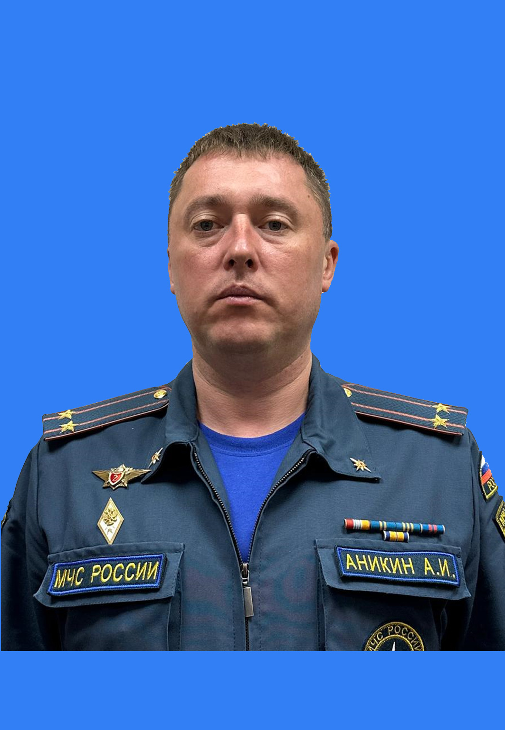

Начальник 15 ПСО ФПС ГПС – подполковник внутренней службы АНИКИН Александр Иванович.
Заместители начальника ПСО ФПС ГПС:
- подполковник внутренней службы БАСАЙ Николай Иванович;
- майор внутренней службы ЖУКОВ Денис Николаевич;
Юридический адрес: 141501, Московская область, г Химки, Новокуркинское ш, влд. 34
Месторасположение: 143404, Московская область, г. Красногорск, ул. Райцентр, д.14а

Контактные телефоны:
Приёмная начальника пожарно-спасательного отряда – 8(495)196-09-79;
ЦППС – 8(495)562-01-10;
ЕДДС муниципального района – 8(495)563-79-32;
Адрес электронной почты: 15pso@50.mchs.gov.ru

Пожарно-спасательные части:
4 ПСЧ (Московская область, г. Красногорск, ул. Райцентр, д.14а,
телефон: ЦППС - 8(495)562-01-10);
60 ПСЧ (Московская область, г. Истра, ул. Советская, д.37а,
телефон: ЦППС - 8(495)994-56-08);
69 ПСЧ (Московская область, г. Истра, ул. Почтовая, д.9а,
телефон: ЦППС - 8(498)314-66-09);
134 ПСЧ (Московская область, г. Красногорск, ул. Первомайская, д.4,
телефон: ЦППС - 8(495)561-87-11).

Силы и средства:
Личный состав: по штату – 213 человек.
Техника: по штату – 21 ед.

